Objetivo 0
Componente de Projeto 4
aNA martins (a91955) e Inês Costa (a91975)
Índice
Planificação dos objetivos 1
Algoritmia 3
Diagrama de blocos 7

Planificação dos objetivos
- Objetivo 1 – Compreensão qualitativa do sistema de controlo

  - Dificuldades de implementação e possíveis contratempos:
A compreensão da componente de projeto e a interpretação das várias variáveis existentes na mesma.
  - Tempo estimado para a realização do objetivo:
Realizado no período de interrupção letiva

  - Data de avaliação do objetivo:
Aula de 20/04/2022.

- Objetivo 2 – Programação do microcontrolador

  - Dificuldades de implementação e possíveis contratempos:
Compreensão do programa de ser desenvolvido, assim como deve ser feita a medida da posição angular
  - Tempo estimado para a realização do objetivo:
2 aulas (20/04/2022 e 22/04/2022).

  - Data de avaliação do objetivo:
Aula de 27/04/2022.

- Objetivo 3 – Modelização do sistema a controlar

  - Dificuldades de implementação e possíveis contratempos:
Compreender os procedimentos a implementar para obter os vários
parâmetros do sistema e possíveis erros na sua medição.
  - Tempo estimado para a realização do objetivo:
2 aulas (20/04/2022 e 22/04/2022).

  - Data de avaliação do objetivo:
Aula de 29/04/2022.

- Objetivo 4 – Determinação dos parâmetros do controlador

  - Dificuldades de implementação e possíveis contratempos:
As principais dificuldades neste objetivo são idênticas á do objetivo anterior, ou seja, a compreensão dos métodos para a obtenção dos parâmetros do sistema.
  - Tempo estimado para a realização do objetivo:
3 aulas (27/04/2022, 29/04/2022, 04/05/2022).

  - Data de avaliação do objetivo:
Aula de 06/05/2022.

- Objetivo 5 – Acionamento do motor CC com conversor de eletrónica de potência

  - Dificuldades de implementação e possíveis contratempos:
Testes ao controlador implementado e possíveis erros e a sua consequente resolução
  - Tempo estimado para a realização do objetivo:
2 aulas (04/05/2022 e 06/05/2022).

  - Data de avaliação do objetivo:
Aula de 06/05/2022.

Algoritmia
Objetivo 2
- ISR_PID()
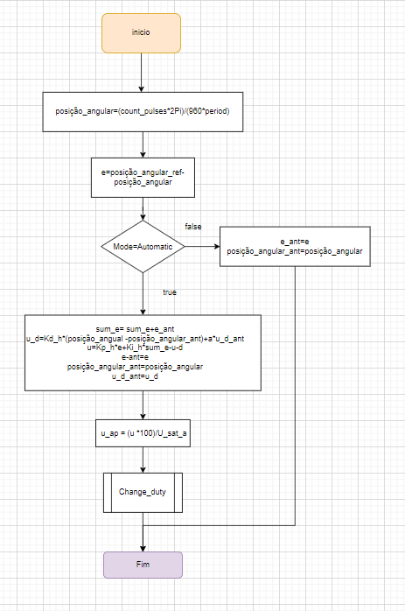

- ISR_S (responsável pela contagem de pulsos)

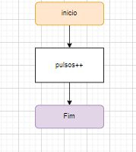

- Operation_Mode (escolhe o modo de operação):

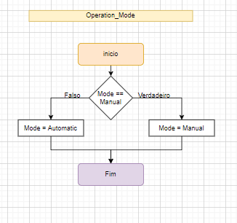

- Get_Constansts (função que se recebe as constantes do controlador)
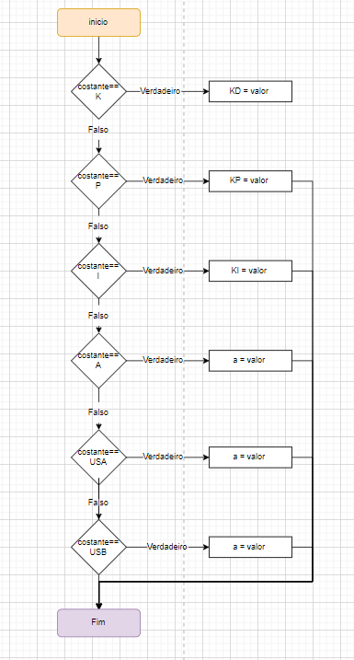

Diagrama de blocos
